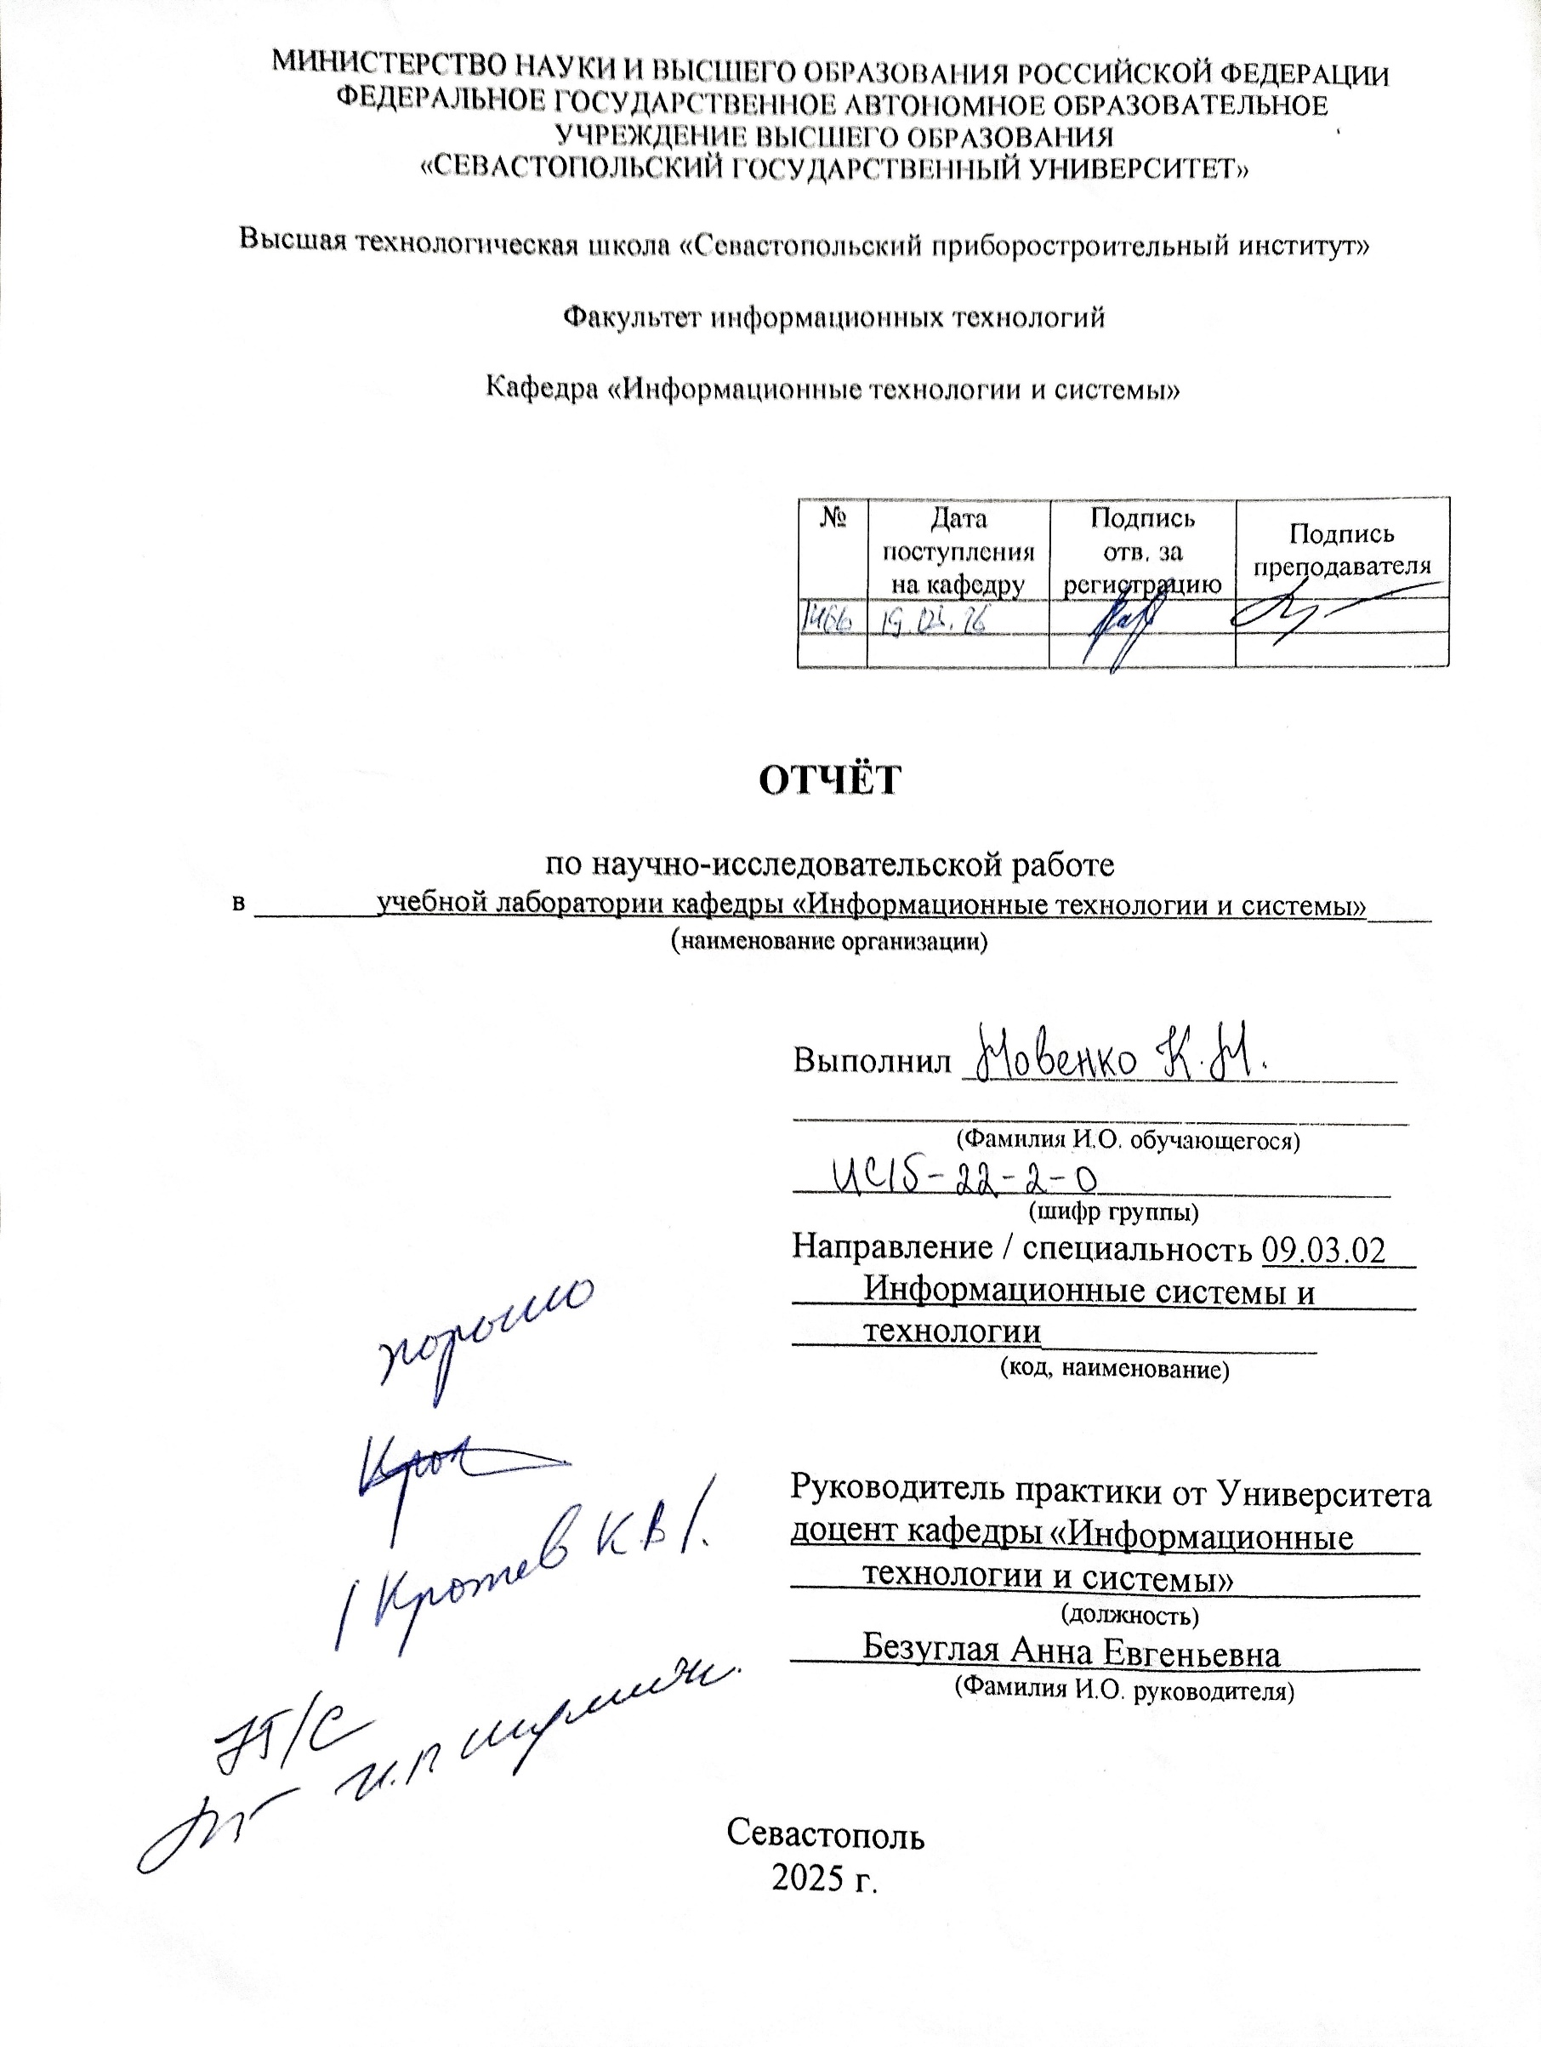

СОДЕРЖАНИЕ

СОДЕРЖАНИЕ 2
ВВЕДЕНИЕ 3
1 АНАЛИЗ ПРЕДМЕТНОЙ ОБЛАСТИ, СУЩЕСТВУЮЩИХ ИНФОРМАЦИОННЫХ ТЕХНОЛОГИЙ, СИСТЕМ ИЛИ МЕТОДОВ И АЛГОРИТМОВ, КОТОРЫЕ РЕШАЮТ АНАЛОГИЧНЫЕ ЗАДАЧИ 5
1.1 Анализ предметной области и её информационные характеристики 5
1.2 Система оптимизации расписаний пакетов заданий с помощью модели MILP 7
1.3 Система оптимизации двухстадийного сборочного Flow Shop с профилактическим обслуживанием 8
1.4 Алгоритмы для перестановочного Flow Shop с профилактическим обслуживанием 9
1.5 Сравнительная характеристика проанализированных вариантов и постановка задачи проектирования 11
Выводы по разделу 1 13
БИБЛИОГРАФИЧЕСКИЙ СПИСОК 14

ВВЕДЕНИЕ

В настоящее время конвейерные (поточные) системы широко применяются в различных отраслях промышленности и обработки данных. Они состоят из некоторого числа приборов и применяются для решения промышленных задач, требующих выполнения больших объёмов однотипных заданий. Задания в таких системах группируются в пакеты относительно своих параметров, а для пакетов составляется расписание выполнения.
Эффективность работы конвейера напрямую определяется качеством составления расписания выполнения пакетов заданий. При оптимальном планировании задержки и простои такой системы стремятся к нулю, все её мощности задействованы на максимум в каждый момент времени.
Чтобы упростить и автоматизировать составление оптимальных расписаний за последние десятилетия было разработано множество математических моделей оптимизации, основанных на аппарате целочисленного программирования. Для относительно небольших задач рассматриваются модели смешанного линейного целочисленного программирования (MILP) [1].
Существующие модели MILP учитывают множество параметров системы, однако, зачастую, в них не берётся во внимание состояние приборов конвейера и необходимость их регулярного технического обслуживания. Это потенциально грозит снижением точности получаемых расписаний, поскольку изнашивание приборов снижает их эффективность, поломки и вовсе могут привести к краху системы.
Цель работы. Целью данной выпускной квалификационной работы является разработка системы оптимизации расписания выполнения пакетов заданий в конвейерных системах при учёте технического обслуживания приборов с использованием аппарата целочисленного программирования.
Задачи работы. Для достижения указанных целей необходимо:
- проанализировать существующие модели оптимизации расписаний на основе аппарата целочисленного программирования;
- выявить несовершенства этих моделей касательно учёта состояния техобслуживания приборов;
- определить, как можно перенести информацию о техобслуживании в формализованное представление задачи;
- разработать расширенную MILP-модель, включающую новые ограничения, связанные с техобслуживанием приборов;
- разработать приложение в среде IBM ILOG CPLEX, использовать его для верификации и тестирования полученной модели.
Объект разработки – конвейерные системы, математические модели АЦП для группировки задач и составления расписаний их выполнения.
Предмет разработки – математическая модель MILP для оптимизации расписания выполнения пакетов заданий с учётом технического обслуживания приборов.
Практическая значимость. Выполнение заданий через конвейерные системы зачастую применяется в различных практических областях: обработка данных, индустриальная обработка деталей машин и оборудования, сборка узлов и агрегатов в механоcборочных производствах [2].
Структура работы. Работа представлена в виде пояснительной записки, которая включает введение, основную часть и заключение. В данном документе представлены введение, анализ предметной области, анализ существующих решений, постановка задачи проектирования, …

1 АНАЛИЗ ПРЕДМЕТНОЙ ОБЛАСТИ, СУЩЕСТВУЮЩИХ ИНФОРМАЦИОННЫХ ТЕХНОЛОГИЙ, СИСТЕМ ИЛИ МЕТОДОВ И АЛГОРИТМОВ, КОТОРЫЕ РЕШАЮТ АНАЛОГИЧНЫЕ ЗАДАЧИ

1.1 Анализ предметной области и её информационные характеристики

В современном производстве и вычислительных процессах ключевым элементом обработки однотипных заданий являются конвейерные системы.
В своём базисе конвейер – это способ организации решения глобальной задачи путём разбиения её на простейшие операции, которые выполняются на разных участках (приборах) конвейера и последовательно передаются между ними до полного разрешения.
Такой подход к решению большого числа однотипных многоступенчатых задач позволяет:
- значительно сократить время выполнения задачи;
- автоматизировать процесс решения, увеличив его производительность;
- снизить издержки на рабочие ресурсы, минимизировать их простаивание.
Сама концепция конвейера не нова − как способ организации производства он был запатентован ещё в начале XX века, после чего активно применялся и развивался на заводах Генри Форда по производству автомобилей [3]. Однако со временем конвейерные системы вышли далеко за пределы машиностроения, и на данный момент активно используются в логистике, электронике, вычислительной технике и др.
Физическая производственная линия является лишь частным примером конвейеризации. Конвейер в качестве абстрактной модели служит мощным инструментом решения задач последовательной обработки пакетов данных. Эффективность такой модели определяется тем, как задания группируются в пакеты и насколько оптимизируется расписание их выполнения на ресурсах системы. В работах по теории расписаний этот вид ситуаций формализует класс задач Flow Shop (FSP) [4].
При малых размерах задач целесообразно формализировать модель конвейера с помощью аппарата смешанного целочисленного линейного программирования (MILP) [1]. Модели MILP состоят из множества уравнений, определяющих взаимосвязи параметров (характеристик) конвейерной системы: число и тип приборов (последовательные, параллельные, смешанные), тип заданий и время их обработки, правила пакетирования (передача пакетов целиком или отдельных заданий по мере готовности), ограничения по размерам пакетов.
Аппарат целочисленного программирования гибок и позволяет настраивать модели для разных специфик задач. Одной из таких является учёт состояния технического обслуживания приборов, внедрение практики профилактического обслуживания.
Профилактика (Preventive maintenance) − это упреждающее техобслуживание, выполняемое в заранее определённые интервалы и направленное не на решение уже возникших проблем, но на снижение вероятности отказа или ухудшения работоспособности механизма [5]. Плановое техобслуживание позволяет минимизировать вероятность простоев и отказов станций конвейера, предотвратить незапланированные сбои в процессе обработки заданий.
Формально Preventive maintenance можно представить в виде заранее запланированных периодов недоступности оборудования, и это, теоретически, напрямую влияет на формирование расписаний и состав пакетов задач. Учёт техобслуживания требует в модели MILP введения дополнительных переменных и ограничений. Однако классические MILP‑модели для пакетной обработки не предполагают столь детальной формализации.
Основная цель работы − разработка и тестирование MILP‑модели для оптимизации расписаний выполнения пакетов FSP-задач. Модель будет учитывать плановое профилактическое техобслуживание машин конвейера. Для более удобного применения и исследования модели разработать специальное приложение.

1.2 Система оптимизации расписаний пакетов заданий с помощью модели MILP

В качестве базиса для понимания структуры MILP-моделей в рамках рассматриваемой проблематики было решено рассмотреть решение, представленное в [1]. Оно ориентировано на задачи класса Flow Shop малой размерности и использует аппарат MILP.
В классических моделях пакеты заданий передаются между приборами конвейера целиком после завершения всех операций с пакетом на приборе. В противовес автор рассматривает вариант поштучной передачи − отдельные задания переходят на следующий прибор сразу после обработки. Это делает модель более гибкой и эффективной.
Модель:
- линеаризована;
- позволяет оптимизировать состав пакетов и порядок их выполнения;
- учитывает временны́е характеристики операций и при типизации заданий;
- определяет расписание выполнения пакетов с учётом поштучной передачи отдельных заданий между приборами;
- имеет готовую реализацию в CPLEX.
Ограничения модели позволяют определять: состав заданий в пакетах, порядок выполнения пакетов, моменты передачи заданий между приборами, временные интервалы обработки заданий на приборах и минимальное время завершения всех операций.
Ограничения модели требуют задать: количество приборов, их последовательность, типы заданий и количество заданий каждого типа, время обработки на каждом приборе, время переналадки приборов, максимальный размер пакета, максимальное число пакетов.
Модель не учитывает возможность поломки приборов и не охватывает аспекты профилактики и технического обслуживания.

1.3 Система оптимизации двухстадийного сборочного Flow Shop с профилактическим обслуживанием

В качестве примера интеграции профилактического техобслуживания в структуру задачи Flow Shop была приведена модель, представленная в [6].
Модель использует аппарат MILP для решения задач двухстадийного конвейера малой и средней размерности. Она работает не с пакетами заданий и расписанием их выполнения, а с отдельными изделиями, состоящими из множества компонент, которые обрабатываются параллельно на первой стадии и собираются на второй.
Ключевая особенность модели – введение авторами понятия гибкого профилактического обслуживания (flexible PM). Состояние каждой машины описывается непрерывной переменной − «уровень обслуживания» (maintenance level), который уменьшается пропорционально времени обработки изделия. Когда уровень достигает порога, после обработки изделия выполняется процедура ТО, уровень возвращается к исходному значению.
Модель:
- линеаризована;
- решает двухстадийные сборочные Flow Shop задачи (обработка компонент и сборка в единое устройство);
- включает дополнительные переменные и ограничения для учёта уровня техобслуживания и моментов проведения ТО на разных приборах системы;
- учитывает временны́е характеристики обработки компонентов на стадиях изготовления и сборки;
- позволяет оптимизировать порядок производственных операций наряду с расписанием профилактических работ;
- имеет закодированную реализацию в CPLEX.
Ограничения модели позволяют определять: последовательность обработки изделий, моменты проведения техобслуживания приборов, временные отрезки операций, уровень обслуживания приборов.
Ограничения модели требуют задать: количество изделий, число приборов (стадия изготовления), время обработки компонентов, времени сборки изделий, начальный уровень обслуживания приборов, коэффициент снижения уровня обслуживания при работе прибора, продолжительность процедур техобслуживания.
Таким образом модель расширяет классический аппарат MILP путём введения в формулу Preventive maintenance, однако решает несколько иную задачу, чем поставлена в проекте.

1.4 Алгоритмы для перестановочного Flow Shop с профилактическим обслуживанием

Другим, близким к теме работы примером интеграции в задачи Flow Shop понятия техобслуживания является исследование, представленное в работе [7]. В ней авторы решают задачу оптимизации расписаний в классическом перестановочном конвейере.
Перестановочный конвейер (задача типа Permutation Flow Shop) значит, что все задания в нём проходят через приборы строго в одной и той же последовательности без возможности перестановки порядка приборов для разных заданий.
Другая особенность работы – реализация превентивного техобслуживания в «невозобновляемом» режиме. Плановое техобслуживание прибора может начаться прямо в процессе обработки им задания, и в таком случае после наладки его придётся начинать заново. Авторы вводят в модель заранее задаваемые параметры: периодичность техобслуживания прибора и его продолжительность. На одном приборе может быть запланировано несколько подобных операций.
Модель:
- использует для оптимизации метаэвристики и приближённые алгоритмы;
- решает перестановочные Flow Shop задачи;
- анализирует дополнительные параметры для учёта регулярного планового техобслуживания приборов конвейера;
- позволяет оптимизировать порядок производственных операций, автоматически подставляя операции техобслуживания согласно плану;
- минимизирует общее время завершения всех заданий.
Таким образом, решение является отличным примером успешной интеграции Preventive Maintenance в классическую задачу Flow Shop. Однако оно не предусматривает типизацию и пакетирование заданий, а для оптимизации расписания и вовсе не используется аппарат MILP. Вместо создания модели авторы предлагают приближённые метаэвристические методы, которые помогают быстро находить не идеальные, но хорошие решения больших задач.

1.5 Сравнительная характеристика проанализированных вариантов и постановка задачи проектирования

В результате анализа были выделены следующие критерии сравнения существующих решений:
- Класс задачи − тип конвейерной системы, которую решает и оптимизирует модель;
- Реализация пакетирования заданий – возможность группировать отдельные задания в пакеты и оптимизировать их состав;
- Тип передачи заданий между приборами – способ перехода заданий (или пакетов) с одного прибора на следующий;
- Учёт профилактического (превентивного) ТО – интегрировано ли в задачу понятие Preventive Maintenance;
- Математический аппарат – метод, которым решается задача (даёт ли метод оптимальное решение).
Сравнение решений по данным критериям представлено в таблице 1.1.

Таблица 1.1 – Сравнительная характеристика по критериям
 | Решение 1 | Решение 2 | Решение 3
Класс задачи | Классический Flow Shop. | Двухстадийный сборочный Flow Shop. | Permutation (классический) Flow Shop.
Реализация пакетирования заданий | Да (оптимизируется состав пакетов). | Нет. | Нет.
Тип передачи заданий между приборами | Поштучная (не смотря на пакетирование) | Поштучная. | Поштучная.
Учёт превентивного ТО | Нет. | Да (у каждого прибора есть состояние ТО, которое со временем падает). | Да (плановое ТО приборов через заранее заданные промежутки времени).
Математический аппарат | Модель MILP (линеаризована, даёт оптимальное решение для задач малой размерности). | Модель MILP (даёт оптимальное решения для задач малой и средней размерности). | Алгоритмы на основе метаэвристик (не дают гарантированно оптимального решения).

При проведении анализа существующих решений можно прийти к выводу, что решения, которое позволяет гарантированно оптимизировать в конвейерных системах как состав пакетов заданий, так и порядок их выполнения, и при этом учитывает профилактическое техобслуживание приборов, нет.
Также замечено, что в предложенных статьях ПТО (превентивное техобслуживание) реализовано упрощённо – необходимо доработать входящие параметры и механизм их обработки:
- разные типы заданий по-разному влияют на падение состояния ПТО;
- разные уровни ПТО для разных ситуаций (скорость/качество);
На основе полученной информации к проектируемому решению были предъявлены следующие требования:
- решение представляет собой модель, основанную на аппарате MILP;
- модель должна одновременно оптимизировать состав пакетов и последовательность их выполнения;
- модель должна учитывать плановое профилактическое обслуживание приборов;
- модель должна обеспечивать оптимальное решение для задач малой размерности;
- модель должна поддерживать поштучную передачу отдельных заданий между приборами конвейера;
- необходимо разработать программную реализацию модели в среде IBM ILOG CPLEX;
- приложение должно позволять пользователю вводить исходные данные о заданиях, приборах и параметрах техобслуживания, запускать оптимизацию и получать результаты в удобном виде.

Выводы по разделу 1

Был проведён анализ предметной области – перечислено, почему конвейерные системы являются актуальным инструментом решения ряда современных задач и как для их оптимизации используется аппарат MILP.
В ходе анализа существующих решений были рассмотрены решения по оптимизации пакетирования заданий и порядка их выполнения в конвейерных системах (задачи класса Flow Shop) с помощью аппарата смешанного целочисленного линейного программирования (MILP).
Был проведён сравнительный анализ существующих решений. Рассмотрены модели MILP, решающие вышеуказанные проблем. Проанализированы исследования по интеграции профилактического техобслуживания (Preventive Maintenance) в задачи типа Flow Shop.
Изучены ключевые особенности и функции различных моделей, выявлены критерии для сравнительного анализа.
На основе всей имеющейся информации были поставлены требования к проектированию решения. Основная задача - интегрировать между собой наиболее существенные особенности существующих моделей а также значительно дополнить механизм реализации аппарата ПТО.

БИБЛИОГРАФИЧЕСКИЙ СПИСОК

- Кротов К. В. Модели смешанного целочисленного линейного программирования оптимизации включения заданий в пакеты и порядков проведения операций с ними в конвейерных системах // Информационно-управляющие системы. 2024. № 6, с. 46–57.
- К. В. Кротов, А. В. Скатков, Построение расписаний выполнения пакетов заданий в многостадийных системах при формировании комплектов результатов и ограничениях // Вестник ЮУрГУ. Математическое моделирование и программирование, 15:2 (2022), 70–85.
- Племянникова А. М., Хетеев А. И. История появления конвейера Генри Форда // Вестник магистратуры. 2022. №11-2 (134).
- Куприянов Б. В., Рощин А. А. Решение Flow Shop задачи теории расписаний в рекурсивном представлении // Материалы XIV Всероссийского совещания по проблемам управления ВСПУ‑2024. Москва, 17-20 июня 2024 г.
- В чем разница между предиктивным и профилактическим обслуживанием? // Пруфтехник [Электронный ресурс]. URL: https://www.pruftechnik.com/ru/прогнозное-обслуживание-против-профилактического-обслуживания/ (дата обращения: 19.02.2026).
- Zhang, Z., Tang, Q. Integrating preventive maintenance to two-stage assembly flow shop scheduling: MILP model, constructive heuristics and meta-heuristics. Flex Serv Manuf J 34, 156–203 (2022).
- Jomaa, W., Eddaly, M. & Jarboui, B. Variable neighborhood search algorithms for the permutation flowshop scheduling problem with the preventive maintenance. Oper Res Int J 21, 2525–2542 (2021).

